　月1回発行　オアフ接骨院から皆様へ





**現在とても人気の産後骨盤矯正です。フランス式ママリュクス整体は産後の身体の不調や痛みなどの悩みを抱えているママにぜひ受けて欲しいので、初回お試し2980円です。1日2名の限定です！**

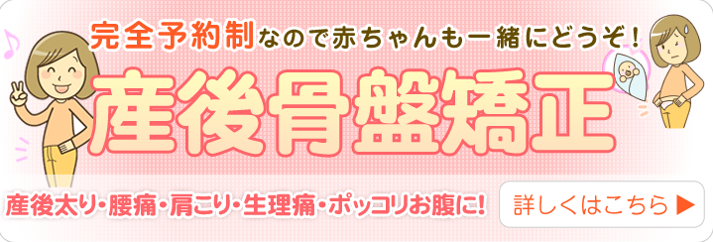

こんにちは！まだまだコロナが収まるどころか、増えていくニュースばかり見ていると気持ちも沈んできますよね。気持ちが下がってしまうと、免疫機能も一緒に落ちてしまいますので、身体をしっかり動かすように意識していきましょうね(^_^)おすすめはラジオ体操やスクワット運動です。一人でも出来るし、少しの合間でも出来ますのでぜひやってみてくださいね☆

**根本治療**

×

**再発予防の専門院**

〒377－0003　渋川市八木原100－1

予約制　☎0279－26－3531

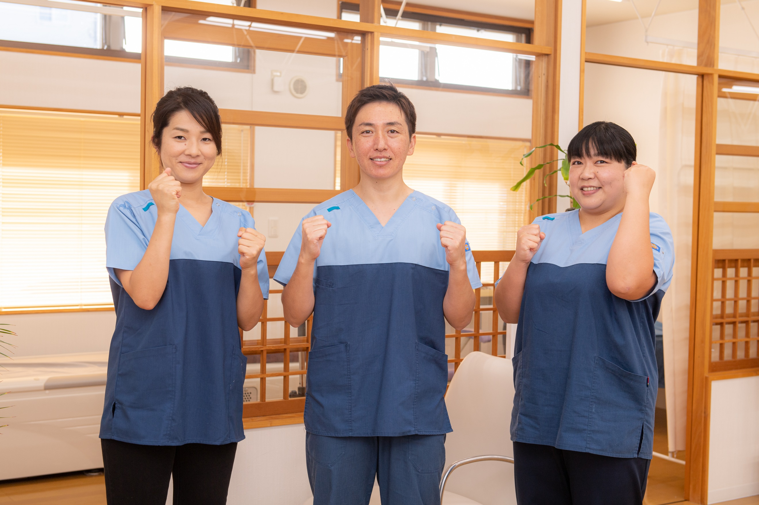

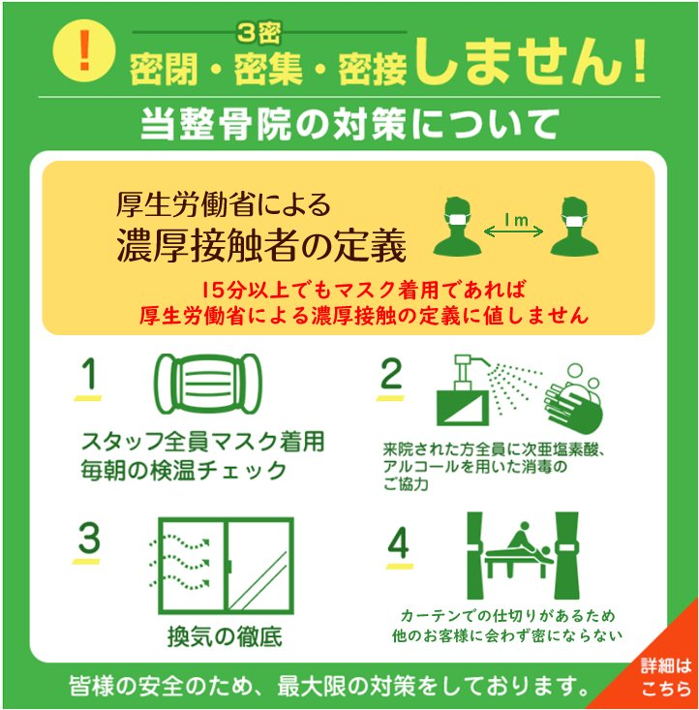

**ＯＡＨＵニュースレター**







